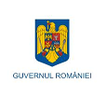


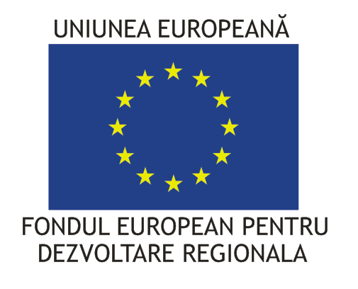

COMUNICAT DE PRESĂ

Techirghiol, 6.11.2013

Grădinile botanice de la Techirghiol, România, și Balcic, Bulgaria – o viitoare ofertă transfrontalieră pentru turiștii la Marea Neagră

Turiștii care vor vizita litoralul Mării Negre și sunt interesați de natură vor avea o nouă posibilitate de petecere a timpului liber începând cu anul 2015: un produs turistic transfrontalier româno-bulgar construit în jurul viitoarei grădini botanice din orașul Techirghiol și Grădina Botanică Balcic, prin intermediul unui proiect realizat cu fonduri europene.
Proiectul „Arta grădinăritului transfrontalier la Marea Neagră”, cod MIS-ETC 697, coordonat de Consiliul Local Techirghiol, este finanţat prin Programul de Cooperare Transfrontalieră România – Bulgaria 2007-2013, Axa Prioritară 3 „Dezvoltarea economică şi socială”, Domeniul Major de Intervenţie 3.1. „Sprijinirea cooperării transfrontaliere în mediul de afaceri şi promovarea unei imagini şi identităţi regionale”, în baza contractului de finanţare nr. 50762/ 25.06.2013/ 12.07.2013, încheiat cu Ministerul Dezvoltării Regionale şi Administraţiei Publice în calitate de Autoritate de Management pentru Programul de Cooperare Transfrontalieră România – Bulgaria 2007-2013. Proiectul își propune să dezvolte turismul transfrontalier prin diversificarea atracțiilor naturale și culturale din zonele Techirghiol, România, și Balcic, Bulgaria, iar în acest sens va finanța investiția în Grădina Botanică Techirghiol, modernizarea Grădinii Botanice și a facilităților pentru turiști de la Balcic, Bulgaria, în paralel urmând să fie încurajate inițiativele comune transfrontaliere și strategiile în domeniul turismului. Cei cinci parteneri ai proiectului, autorități și instituții publice – Consiliul Local Techirghiol și Universitatea Ovidius Constanța, din România, și Centrul Cultural „Palatul Balcic”, Grădina Botanică Balcic – Universitatea Sofia și Primăria Balcic, din Bulgaria, vor participa activ la implementarea proiectului, contribuind la dezvoltarea noului produs turistic transfrontalier.

Proiectul are o durată de implementare de 18 luni, în perioada iulie 2013 – ianuarie 2015, şi buget total de 1.507.842,86 euro, din care valoare eligibilă din Fondul European pentru Dezvoltare Regionala este de 1.278.952,32 euro, iar cea aferentă bugetului naţional este de 196.019,56 euro. Fondurile vor fi utilizate în construcția şi dotarea Grădinii Botanice Techirghiol, pentru modernizarea Grădinii Botanice Balcic și la crearea punctului de informare turistică Arka, Balcic, ceea ce va determina crearea a 16 noi locuri de muncă – 10 la Techirghiol și 6 la Balcic. O strategie de cooperare turistică între cele două localități va asigura valorificarea noilor obiective la nivel transfrontalaier și în comun.
Persoană de contact pentru proiect: Dna. Mioara Axan, manager de proiect, Orașul Techirghiol, tel. 0241 735622, fax. 0241 735314 și email apl@primariatechirghiol.ro

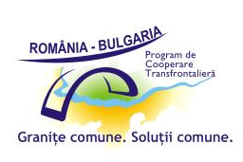

CONSILIUL LOCAL TECHIRGHIOL,
JUDETUL CONSTANTA

